13.04.2021 (wtorek)
Temat dnia: Przybysze z kosmosu.

- „Kosmonauta”- Ćwiczenie analizy i syntezy wzrokowej.
Obrazek przedstawiający kosmonautę z tego zadania należy pociąć na części.

Dzieci układają obrazek przedstawiający kosmonautę (pocięty na części). Nazywają postać, którą przedstawia. Próbują wyjaśnić, kim jest kosmonauta. Omawiają jego wygląd. Wypowiadają słowo kosmonauta rytmicznie (z podziałem na sylaby) za Rodzicem., z różnym natężeniem głosu- cicho, głośno.

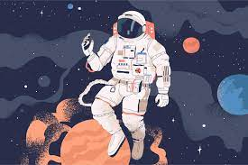

- Opowieść ruchowa „Wyprawa w kosmos”.
Dzieci naśladują czynności, o których opowiada Rodzic, czytając opowiadanie.

Pewnego dnia dzieci postanowiły wybrać się w podróż kosmiczną, aby sprawdzić, czy w kosmosie można spotkać żywe istoty. Założyły skafandry kosmiczne, weszły po drabince do statku kosmicznego, zapięły pasy bezpieczeństwa i wystartowały. Leciały, leciały, omijały inne statki, machały rękami do pilotujących je kosmonautów, aż wylądowały na nieznanej planecie. Po drabince wysiadły ze statku i przeskakiwały z kamienia na kamień, których pełno było dookoła. Następnie czołgały się przez gęste trawy do małego jeziorka. Wrzucały do niego drobne kamyczki, aby się przekonać, czy jest głębokie. Nagle zobaczyły dziwną postać. Poruszała się na szeroko rozstawionych nogach, stawiając duże kroki. Co pewien czas podskakiwała w górę. Dzieci bardzo się przestraszyły. Zaczęły biec w kierunku swojego statku. Dopiero kiedy w nim usiadły, poczuły się bezpieczne, chociaż nieco zmartwione, że bliżej nie poznały mieszkańca planety, którą odwiedziły.

- Słuchanie rymowanki „Spotkanie z ufoludkiem”.
Rodzic czyta rymowankę, następnie dzieci wypowiadają się na temat wyglądu ufoludka.

„Spotkanie z ufoludkiem”.

To jest Zieluś piegowaty.
Ma ubranko w białe łaty.
Uszy wielkie jak u słonia,
gruby nos i zęby konia.
Oczka małe, rozbiegane,
włosy długie, rozczochrane.

Brzuch okrągły tak jak bania.
Małe czułki do wąchania.
Skrzydła z ramion mu wystają,
śmieszne nóżki zasłaniają.
Dwa ogony zakrzywione,
stopy wielkie i czerwone.

- Praca plastyczna „Ufoludek”.
Potrzebne będą farby i kartki A4.

Dzieci malują palcem maczanym w farbach w różnych kolorach postać ufoludka. Może to być ufoludek z wiersza „Spotkanie z ufoludkiem” lub też ufoludek wymyślony przez dzieci. Gdy dzieci skończą swoją pracę opowiadają o namalowanej postaci (z jakich części się składa); nadają jej imię a także wymyślają nazwę planety, z której pochodzi.
- Zabawy ruchowe i rytmiczne.
Zachęcamy do wykonywania zabaw na świeżym powietrzu.

- Zabawa orientacyjno-porządkowa „Ufoludki”.
Dzieci biegają po pokoju w różnych kierunkach. Na hasło: Ufoludki! zamieniają się w przybyszów z nieznanej planety i wymyślają różne sposoby ich poruszania się.
- Zabawa ruchowa Wiatrak.
Dzieci stają w małym rozkroku. Na hasło: Wieje wiatr wykonują wyprostowanymi rękami obszerne krążenia w przód (jak obracające się skrzydła wiatraka), a na hasło: Wiatr przestał wiać opuszczają ręce wzdłuż tułowia, utrzymując prawidłową postawę ciała. Rodzic podaje hasła na zmianę.
- Zabawa rytmiczna Echo kosmiczne.
Potrzebne będą drewniane klocki.
Dzieci realizują proste tematy rytmiczne zaproponowane przez Rodzica – przez wyklaskiwanie, wytupywanie, uderzanie o drewniane klocki.

- Karta pracy „Droga rakiety do planety”.
Rysuj po szlaczku drogę rakiety do planety. Spróbuj to zrobić bez odrywania ręki od kartki
źródło: https://eduzabawy.com/
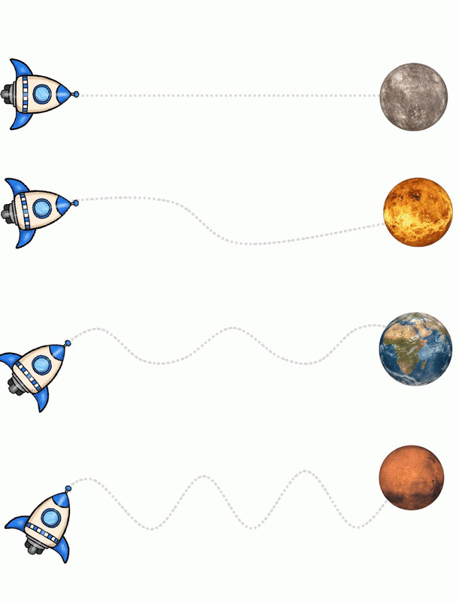

- Karta pracy- „Kosmonauta”.
Potrzebne będą kredki i plastelina.

Pokolorujcie kosmonautę a w miejsca kółek przyklejcie plastelinę.

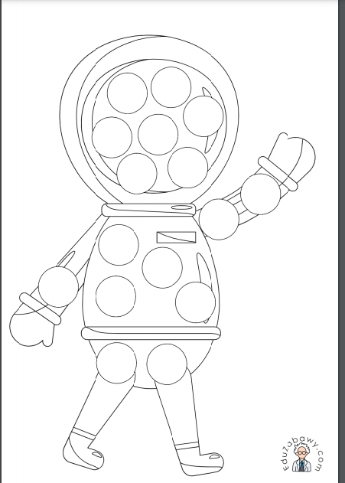

Na dziś to już wszystko. Bawcie się dobrze.

Edyta Golik
Magdalena Tomala

